MEMORIA DE CANDIDATURA

TÍTULO CANDIDATURA:

EMPRESA:
Nota: cumplimentar todos los campos de la memoria en letra ARIAL 10 | Interlineado sencillo.

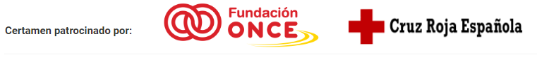

NECESIDAD e IMPACTO SOCIOECONÓMICO (2 pag. Máx.)
Descripción de la necesidad detectada y su contexto.. Segmento/s de la población a los cuales se dirige la solución planteada. Explicar como la solución propuesta aborda dicha necesidad, y su capacidad de escalabilidad.
Impacto socioeconómico de la solución: Descripción cuantitativa del impacto social y económico de la solución planteada en términos de coste-efectividad, ahorro de recursos, mejora de la calidad de vida, etc.
-----------------------------------------------------------------------------------------------------------------------

DESCRIPCIÓN TÉCNICA Y FUNCIONAL (2 pag. Máx.)
Describir las principales características técnicas, científicas y funcionales de la solución presentada.
Tecnologías utilizadas para el diseño y desarrollo de la misma. ----------------------------------------------------------------------------------------------------------------------------------

CARÁCTER INNOVADOR (2 pag. Máx.)
Descripción de la componente innovadora de la solución candidata: Presentación de los puntos diferenciales frente a la competencia y las soluciones similares existentes en el mercado. Situación frente al estado del arte actual.
------------------------------------------------------------------------------------------------------------------------------------

MADUREZ DEL PROTOTIPO o PRODUCTO (2 pag. Máx.)
Descripción del prototipo o producto final. Estado de maduración del producto (prototipo, producto commercial, etc.). Implantación o ventas llevadas a cabo hasta la fecha. Plan de la comercialización previsto. Evoluciones previstas del producto si las hubiera.
En este apartado se recomienda encarecidamente adjuntar material multimedia adicional con el objetivo de ayudar al evaluador a ver el prototipo/producto en condiciones de funcionamiento en en entorno real a través de videos demostrativos, demos, URL's o cualquier otro material no textual.
La entrega de este material no se realizará en esta plantilla sino que podrá llevarse a cabo a través del apartado especifcio dentro del formulario online de candidatura del certamen disponible en la web de la Plataforma eVIA: http://plataformaevia.es/premiosinnovaevia2018/ )
-----------------------------------------------------------------------------------------------------------------------------------

